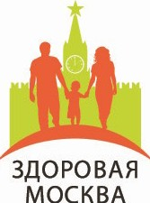
Департамент здравоохранения города Москвы
1

Не дожидаясь появления каких-либо жалоб, проверьте состояние своего здоровья
в центрах здоровья Москвы
Вам потребуется для этого всего 1 час

ЦЕНТРЬI ЗДОРОВЬЯ
В Москве функционируют Центры здоровья для взрослых. Вы можете обратиться в любой из них и 1 раз в году пройти комплексное обследование, а также обратиться повторно с целью коррекции факторов риска.
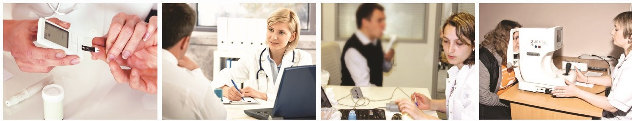

Какие обследования и консультации врачей проводятся в центрах здоровья?
- Измерение роста, массы тела, окружности талии, определение индекса массы тела
Выявление избыточной массы тела и ожирения
- Измерение артериального давления
Диагностика артериальной гипертонии
- Определение уровня общего холестерина в крови экспресс-методом
Диагностика нарушений жирового обмена
- Определение уровня глюкозы в крови экспресс-методом
Выявление сахарного диабета
- Определение суммарного сердечно-сосудистого риска Оценивается суммарный риск развития сердечно-сосудистых осложнений в течение ближайших 1О лет
- Определение концентрации монооксида углерода в выдыхаемом воздухе
Позволяет оценить тяжесть курения и выявить факт пассивного курения

- Спирометрия
Оценка основных показателей дыхательной системы
- Биоимпедансометрия
Определение состава тела человека: соотношение воды, жировой и мышечной массы
- Экспресс-оценка состояния сердца по ЭКГ сигналам от конечностей
Проводится с помощью кардиовизора
1О. Определение лодыжечно-плечевого индекса
Выявление ранних признаков атеросклероза в сосудах нижних конечностей
- Измерение внутриглазного давления и проверка остроты зрения Оба исследования проводятся на современном оборудовании, внутриглазное давление измеряется бесконтактным методом
- Прием (осмотр) гигиениста стоматологического
Оценка гигиены и диагностика болезней полости рта
- Ряд других обследований

По результатам проведенных обследований
Прием (осмотр) врача центра здоровья с предоставлением рекоменда­ ций, в том числе по коррекции выявленных у Вас факторов риска - нездорового питания, избыточной массы тела, курения, низкой физиче­ ской активности и других. Если у Вас выявлены признаки или высокий риск заболеваний, в частности, высокий сердечно-сосудистый риск, врач направит Вас к специалистам поликлиники по месту жительства. В центре здоровья Вы можете посещать занятия лечебной физкультуры и Школы здоровья - Школу по отказу от курения, Школу здорового питания, Школу по снижению избыточной массы тела, Школу артери­ альной гипертонии и другие.

Обследование, консультирование и все занятия проводятся квалифици­ рованными специалистами центров здоровья
бесплатно!
Прием в центрах здоровья осуществляется по предварительной записи в удобное для Вас время

Адрес ближайшего центра здоровья Вы можете узнать на сайте Департамента здравоохранения г. Москвы www.mosgorzdrav.ru

НАЙДИТЕ ВРЕМЯ СЕГОДНЯ НА СВОЕ ЗДОРОВОЕ ЗАВТРА!

